世界エイズデーにかかる
ＨＩＶ検査の実施について
１２月１日は世界エイズデー
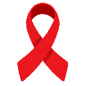
世界エイズデーとは、世界レベルでのエイズのまん延防止と、患者さんや感染された方に対する差別・偏見の解消を図ることを目的としています。

今年のキャンペーンテーマ
「あなたが変わればエイズのイメージが変わる。UPDATE HIV！」
今年度のテーマは、社会を構成する一人一人の「あなた」に呼びかけるメッセージが込められています。
世界エイズデーを通して、ひとりでも多くの人がHIV/エイズのことを自分事として捉えることにより、HIV/エイズに関する検査や治療、支援などの知識を身につけるきっかけとし、正しい知識の普及を通じてHIV検査の受検促進や差別・解消につなげていきたいと考えています。

HIV/エイズについて
HIV＝エイズではありません。HIVは「ヒト免疫不全ウイルス」というウイルスであり、HIVに感染した後、免疫力が低下し、様々な疾患を発症した状態をエイズといいます。
つまり、HIVに感染しただけではエイズでとはいいません。HIVの感染を早期に知り、治療を開始・継続することでエイズの発症を予防することができます。

HIVは血液、精液、膣分泌液、母乳に主に含まれており、粘膜や傷口を通して人の体に入り、感染を引き起こします。また、性的接触はHIV感染の最も多い感染経路です。HIVは性感染症の１つであるため、誰でも感染する可能性があります。
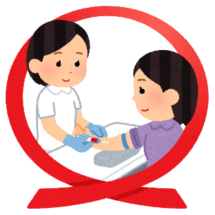
また、近年、梅毒や淋病、性器クラミジア感染症等の性感染症が増加しており、これらはHIV感染の可能性を高めます。HIVに感染しただけでは特徴的な症状がないため、感染していることに気づかず生活している場合もあります。エイズの発症を予防するためには早期発見・早期治療が大切であり、感染の機会があり心配な方は検査が重要です。

ＨＩＶ検査について
○日程：令和５年（2023年）１２月のうち岩内保健所が定める２日とします。（非公開）
○場所：北海道岩内保健所（岩内町字清住２５２－１）
○予約方法：１２月８日（金）までにお電話で予約してください。検査は匿名で受けることができます。
○お問い合わせ先：０１３５－６３－１６８０

また、梅毒検査についても保健所で受けることができます。氏名、住所、生年月日等が必要になります。
詳しくはお電話でお問い合わせください。

